運動会はどんな気持ちで取り組みたいですか。

運動会ノート

令和３年

岩倉北小学校

　４年（　　　　　　　　　　　　　　　　　　）

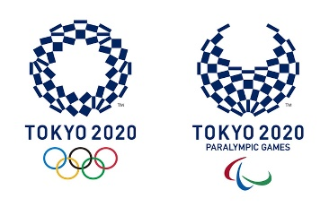

North

2021



North

2021



North

2021



North

2021

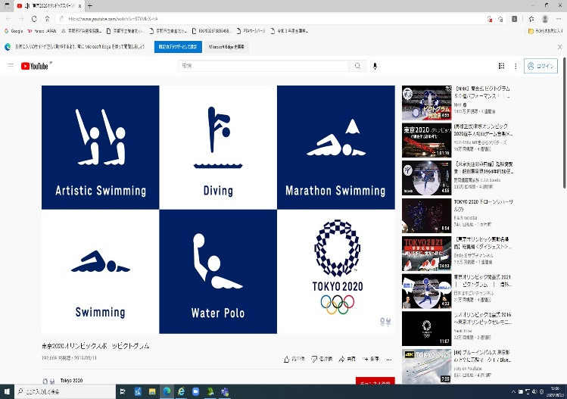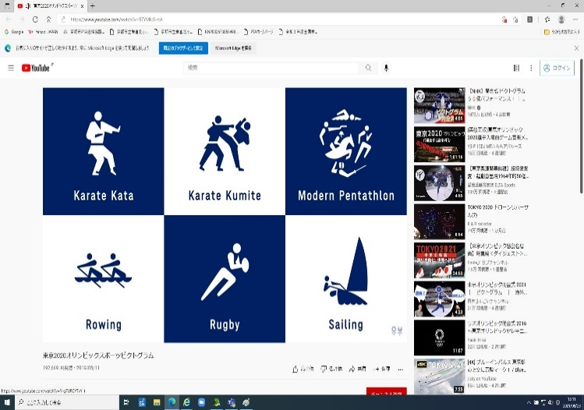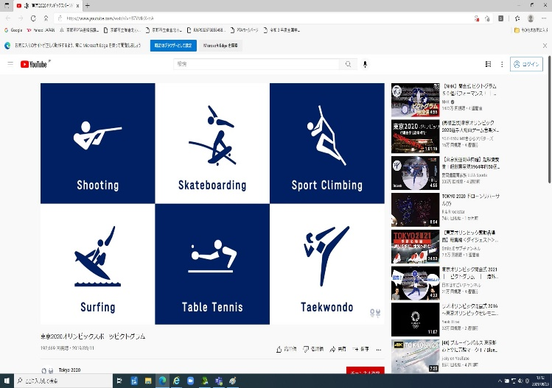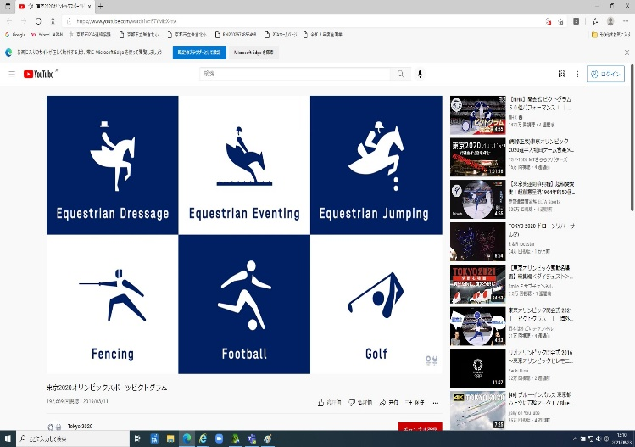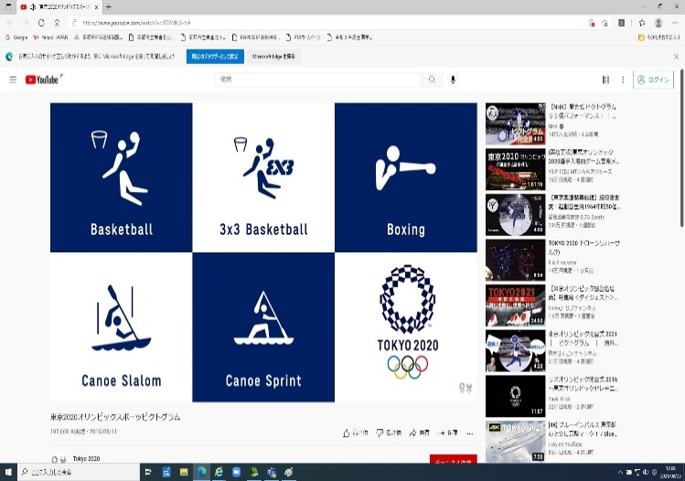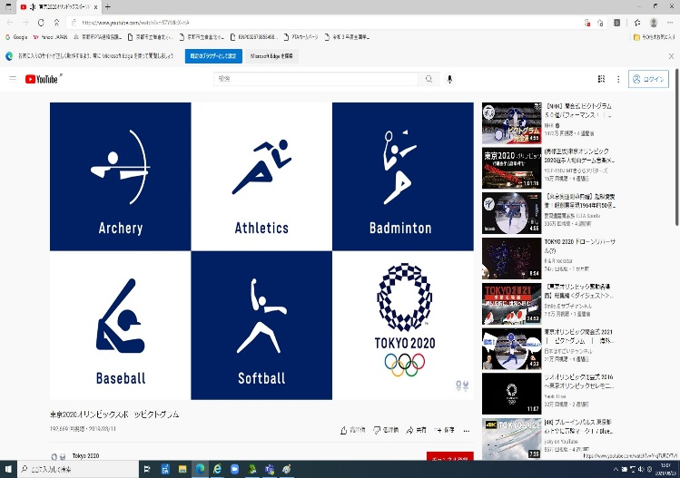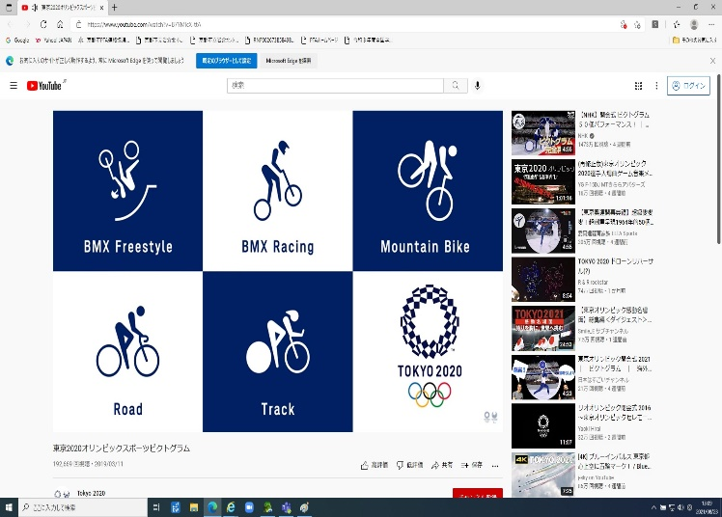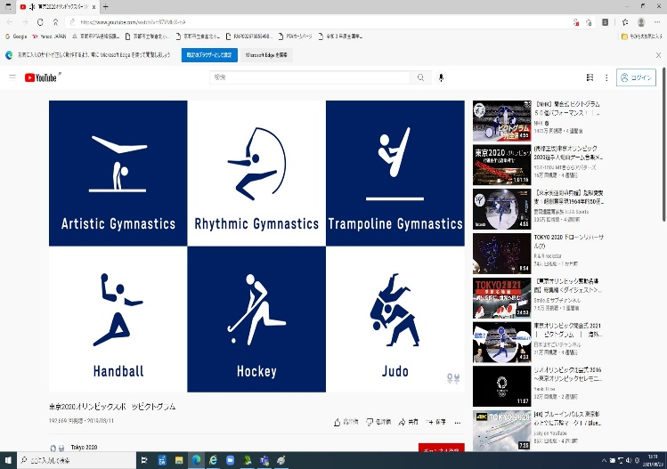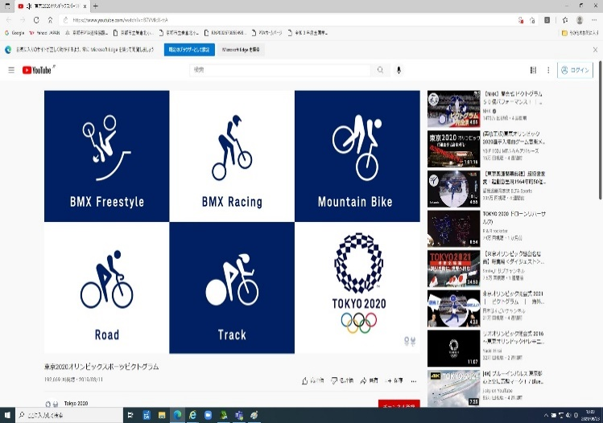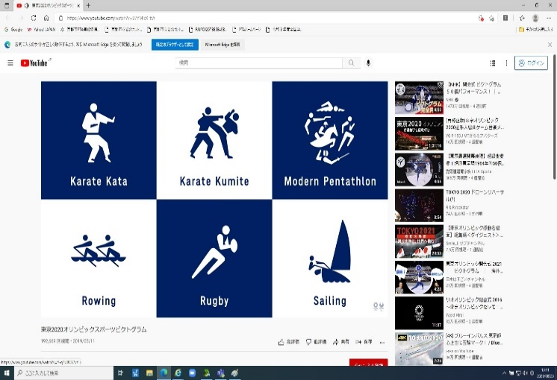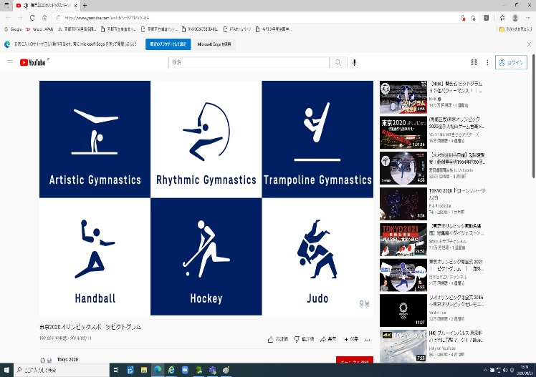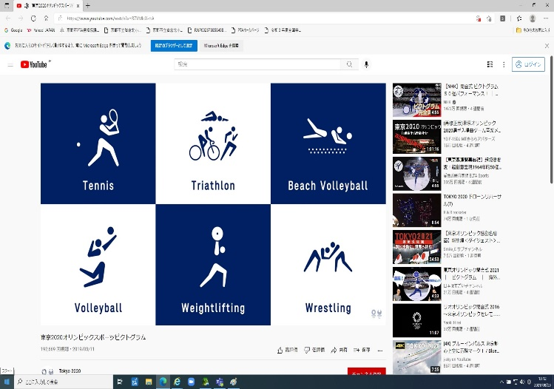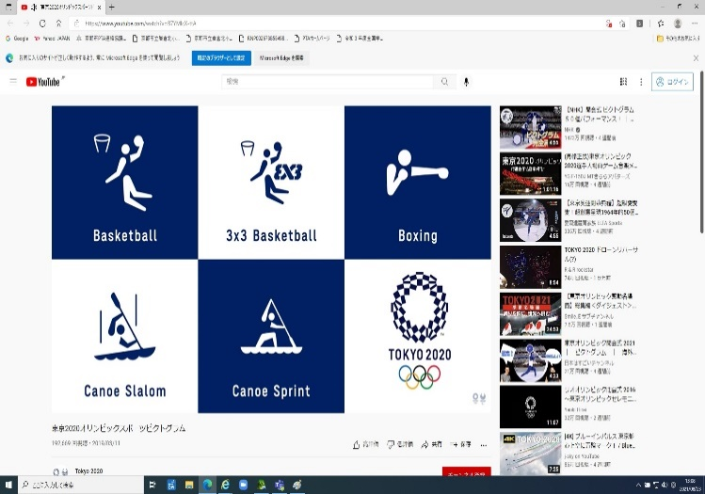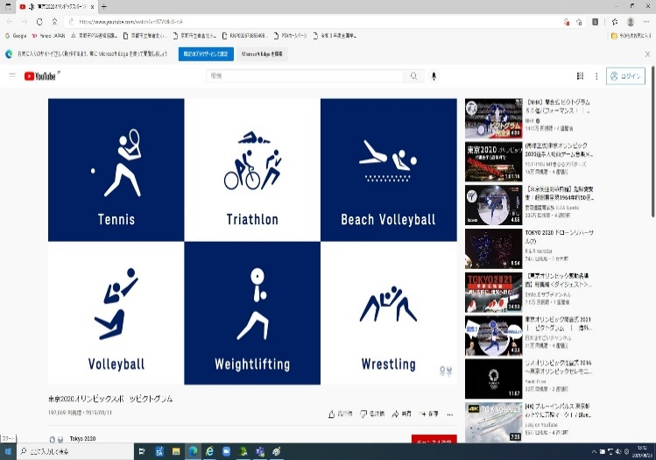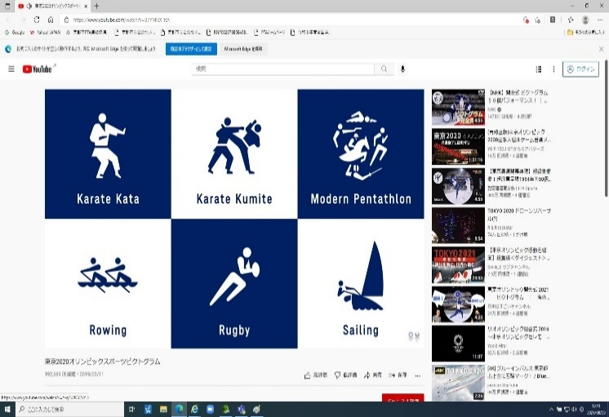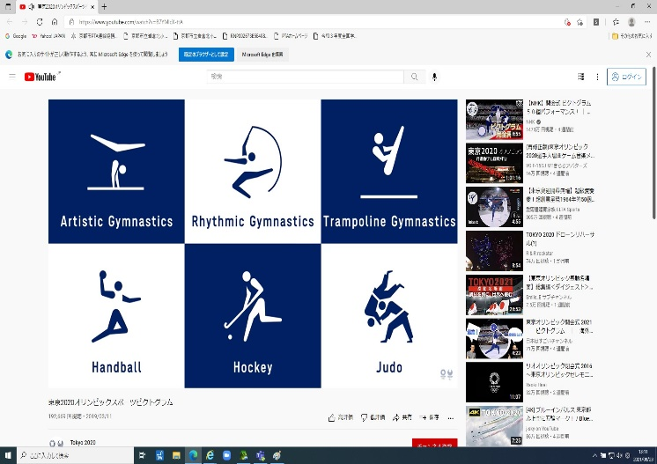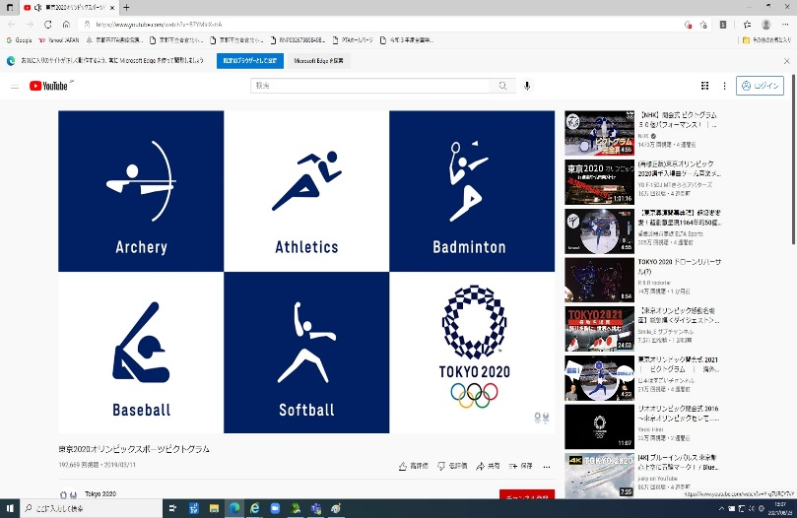

|  |
| --- |
| **うんどうかい　スタート** |
|  |
|  |
|  |
|  |
| **あしたは　うんどうかい** |
|  |
|  |
|  |
|  |
| **うんどうかいを　終えて** |
|  |
|  |
|  |
|  |

先生から

**自分のめあて**

**振り返り　運動会　編（今日の活動で一番大切だと思ったことを書きましょう）**

③（　　月　　日）

②（　　月　　日）

①（　　月　　日）

⑥（　　月　　日）

④（　　月　　日）

⑤（　　月　　日）

⑨（　　月　　日）

⑧（　　月　　日）

⑦（　　月　　日）

⑫（　　月　　日）

⑪（　　月　　日）

⑩（　　月　　日）

⑭（　　月　　日）

⑮（　　月　　日）

⑬（　　月　　日）